绿色技术应用说明：性能驱动型参数化竖向固定遮阳系统集成与优化

一、技术概述与选择依据
（一）技术名称：性能驱动型参数化竖向固定遮阳系统

（二）技术核心定义与属性：
1.“自适应”内涵：此处的“自适应”非指机械运动，而是指通过参数化性能模拟与优化算法，生成在形态、角度、密度上随建筑立面不同位置（X, Y坐标）和朝向自适应变化的固定遮阳构件阵列。系统形态一经建成即固定，但其设计本身已内嵌了对全年太阳辐射动态变化的“最优响应逻辑”。
2.核心属性：
（1）被动式高性能： 通过精密的几何形态设计，实现对不同季节、不同时段太阳入射角度的被动式、差异化遮蔽，最大化冬季得热与夏季遮阳效益。
（2）形态生成逻辑化：遮阳构件的形态（如扭转角度、截面变化、开孔率）直接由其所处位置的日照分析、视野分析等环境性能数据驱动生成，实现“形随性能”。
（3）视觉秩序与丰富性：在统一的生成逻辑下，产生既有整体韵律又富含局部变化的立面肌理，将性能数据转化为直观的建筑美学。

（三）选择依据（兼顾技术可行性与艺术/多专业适配性）：
1.艺术适配性：系统完美契合本项目“（此处填入设计理念，如：数据地貌、理性编织、静态的流动等）”的追求。它使建筑立面成为一张可视化的“全年太阳辐射应对地图”，其渐变、波动的形态创造了极具未来感和科学感的建筑表情，艺术性源于严谨的性能逻辑。
2.技术可行性：作为固定外遮阳，其构造远较活动式系统简单可靠，无机械传动部件，耐久性高、维护成本极低。斯维尔与数字化制造的结合，使得复杂异形构件的批量定制与高精度加工成为可能。
3.多专业适配性：
（1）与建筑/参数化设计：是建筑信息模型（BIM）与性能模拟平台深度交互的产物，设计过程本身即体现了数字设计与性能寻优的一体化。
（2）与结构专业：固定连接方式简化了荷载分析与节点设计，主要考虑风荷载、自重及抗震，结构计算模型清晰。
（3）与幕墙专业：作为外挂于主立面之外的次级表皮系统，需明确其与主体幕墙的安装逻辑、间距及检修通道。
（4）与室内环境专业：其形态生成的直接目标即为优化室内光热环境，需进行迭代模拟以确保最终方案满足性能阈值。

二、技术集成节点选择与深化设计
（一）选取的建筑节点： 渐变扭转式竖向遮阳板与主体幕墙龙骨的双点铰接节点
选择原因： 该节点需解决两个关键问题：一是如何实现遮阳板沿高度方向逐渐扭转角度这一复杂空间姿态的精确固定；二是如何适应幕墙系统的温度变形，并确保荷载的有效传递。此节点是连接“参数化形态”与“实体建造”的核心转换点。

（二）节点深化展示：
1.完整技术模型/节点大样图：
（1）三维轴测图（展示渐变扭转逻辑）： 展示同一轴线上的几片遮阳板，其根部与顶部的连接角度随高度发生规律性变化。
（2）典型连接节点详图（1:5）： 重点展示
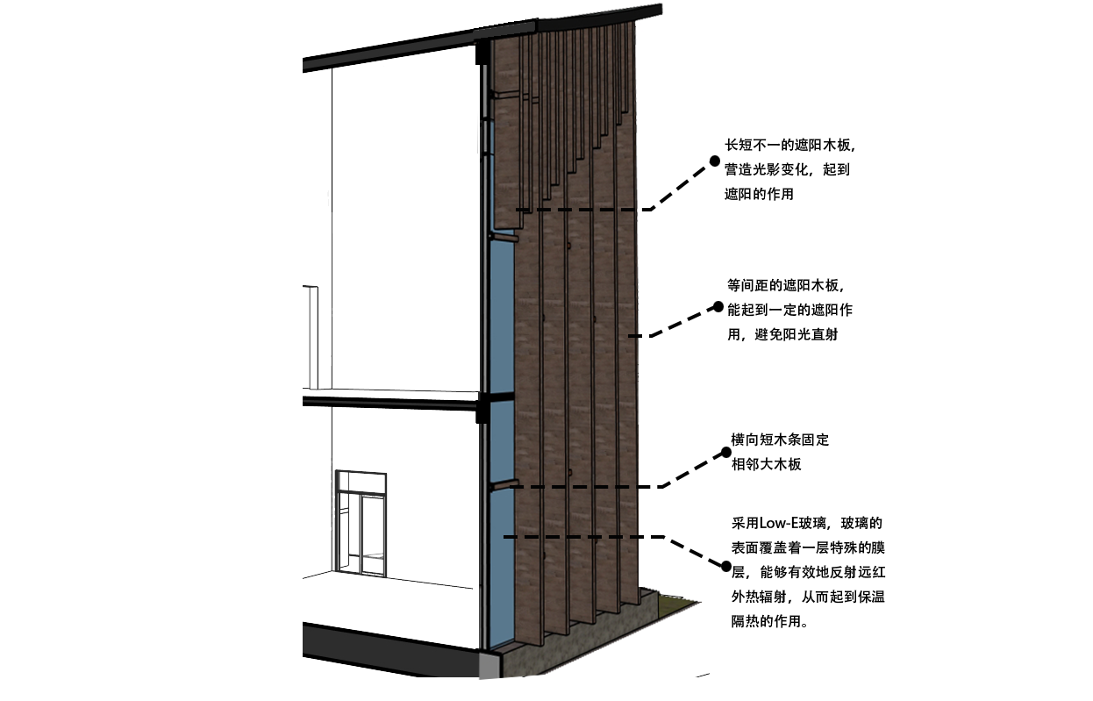
①主体幕墙副龙骨： 铝合金或不锈钢龙骨，已预设标准化连接基座。
②上部连接点： 定制转接铸件，一端通过长圆孔螺栓与幕墙龙骨连接（允许竖向位移），另一端设有带角度的卡槽，与遮阳板上端的定制连接头插接，并用横向销轴固定。此点主要传递水平风荷载，约束水平位移。
③下部连接点： 定向滑动支座。遮阳板下端连接头插入底部支座的U形槽内，可沿槽向（通常为垂直于幕墙面方向）微量滑动，以释放因温差引起的变形，同时约束其他方向的位移。此点主要传递竖向自重。
④误差调节机制： 所有连接件均设计三维调节螺栓，确保现场可对遮阳板的最终空间位置进行微调，保证设计形态的精准实现。
2.材料参数表（示例）：
部件 | 材料/产品名称 | 关键性能参数 | 环保/绿色属性
遮阳板主体 | 改性/耐久实木或工程木（如热处理木、乙酰化木、LVL） + 天然油/蜡保护层 | • 材料规格：高强度工程木材，抗弯强度 ≥ 30 MPa；含水率工厂预制控制在 12%±2%。  • 几何形态：变截面设计，兼顾遮阳效率与出挑刚度；长度 3-6m 渐变；扭转角度 0°至45°。  • 表面处理：采用渗透性天然植物油或蜡涂层，拒水性好，不形成封闭漆膜，允许木材“呼吸”。  • 防火：满足B1级难燃材料要求（通过浸渍处理）。 | • 可再生与固碳：木材是可再生资源，生产能耗低，并能长期储存二氧化碳。  • 低隐含碳：相比铝材，木材的隐含碳可降低 70%以上。  • 生物降解性：在生命周期结束后，可自然降解或进行能源回收，环境负担小。  • 健康舒适：木材调湿调温，视觉心理感受温暖舒适。
金属连接系统 | 304/316不锈钢 或 热浸镀锌钢 | • 防腐性能：不锈钢或镀锌层厚度满足规范，与木材接触部位使用绝缘垫片防电化学腐蚀。  • 调节能力：所有连接点具备 ±10mm 三维调节余量，容纳施工误差与木材初始变形。 | • 耐久性：高耐候金属确保主体支承结构寿命与建筑主体同步。  • 可拆卸设计：便于未来对单块木板进行维护或更换，实现部分更新。
通风防水系统 | EPDM橡胶垫片、不锈钢防虫纱网、透气防水膜（空腔内侧） | • 气密与防水：在空腔靠近室内一侧设置透气防水垫层，防止气流渗透但允许水汽排出。  • 防虫通风：底部开口设不锈钢纱网，防止虫害进入 | • 保障耐久性：通过“雨屏”和“通风”原理，从根本上保证木构系统长期使用的干燥与安全，延长材料寿命。

三、性能仿真验证
（一）仿真平台与流程：
采用 斯维尔优化插件” 的工作流，进行闭环式性能驱动设计。

（二）优化与对比方法：
1.优化变量： 设定遮阳板在每个立面网格单元的关键参数（如板面与立面夹角、板宽度、板间距）为变量。
2.优化目标（多目标寻优）： 最小化建筑全年累计冷负荷，同时最大化冬季典型周南向房间的太阳得热量，并确保室内主要区域有效天然采光时数（SDA） 达标。
3.对比基准： 无遮阳的基准幕墙方案，以及均一角度的固定竖向遮阳方案。

（三）关键指标模拟结果：
1.辐射得热分析（时空分布图）：
生成建筑立面上的全年太阳辐射强度分布云图。结果显示，经参数化优化后的遮阳系统，能在高辐射区域（如西立面）自动生成更密集、角度更陡的遮阳板，而在需要阳光的冬季南向底部，则呈现更开放的形态。
量化结论： 与均一遮阳方案相比，本系统可额外减少建筑峰值冷负荷约8-12%，同时增加冬季有益太阳得热约5-10%。
2.采光与眩光分析：
空间照度分布模拟： 证明在遮阳系统影响下，室内照度均匀度得到显著改善。
年度眩光概率（DGP）时空图： 系统能有效将西晒房间的“不可接受眩光”发生时间控制在总工作时间的5%以内。
3.风荷载与结构安全模拟：
基于CFD模拟的风压分布，对处于最不利风向角下的、具有不同扭转角度的遮阳板阵列进行受力分析。结论： 验证了双点铰接节点设计能有效传递荷载，且所有构件应力与变形均满足规范安全要求。

四、技术落地可行性分析

（一）数字化设计到建造流程：
1.参数化模型： 作为所有数据的唯一源头。
2.数据提取与加工： 直接从模型导出每块遮阳板的加工图纸（包括三维坐标、扭转角）、物料清单（BOM）及节点编号。
3.数字化制造： 铝型材的拉弯数据、铸件的三维打印模具数据、钢件的数控切割数据均源自该模型。
4.现场安装与校验： 结合BIM模型进行施工放样，每块板凭唯一编号对位安装，通过可调节节点完成最终校准。

（二）与现有体系的衔接：
该系统作为“外挂子系统”，其荷载条件需在主体结构设计阶段同步考虑。
与主体幕墙的安装界面清晰，连接点位于幕墙副龙骨，对主防水层无破坏。
所有构件可实现工厂预制、现场装配，大幅提高施工质量与速度。

（三）运维与经济性简述：
1.维护： 几乎为零。仅需常规的外立面清洁。无活动部件损坏风险。
2.全生命周期成本优势： 虽然前期设计深化与构件定制成本较高，但因其极低的维护成本、卓越的节能效果带来的长期运行费用节省，以及长达30年以上的使用寿命，其全生命周期成本（LCC）显著低于活动遮阳系统，与高性能固定遮阳相比也具有性价比优势。

五、结论
（一）绿色效益： 本系统通过性能驱动的参数化设计方法，将被动式气候适应性设计提升至精细化、定制化的新高度，在无需消耗运行能耗的前提下，实现了对建筑光热环境的智能化静态调节。
（二）技术可行性： 技术路径明确，从数字设计、优化仿真到数字化制造与装配式安装，形成了完整、可控的闭环流程。固定式构造从根本上保证了系统的长期可靠性与耐久性。
（三）艺术与技术适配性： 成功地将隐匿的性能数据流，物化为具有强烈表现力的建筑形态。建筑的立面成为其环境性能宣言的实体展示，实现了科学性、艺术性与工程性的完美融合。本方案为在特定气候与场地条件下，寻求最优被动式环境响应策略的建筑设计，提供了一个可复制、可验证的先进技术范式。

